VARĖNOS RAJONO SAVIVALDYBĖS TARYBOS NARĖ
ANGELĖ MALINOVSKIENĖ

2025 M. VEIKLOS ATASKAITA

PAGRINDAS
Vadovaujantis Varėnos rajono savivaldybės tarybos veiklos reglamento, patvirtinto Varėnos rajono savivaldybės tarybos 2015 m. birželio 30 d. sprendimu Nr. T-VIII-89 „Dėl Varėnos rajono savivaldybės tarybos veiklos reglamento“, 96 punktu teikiu 2025 m. veiklos ataskaitą.

VEIKLA TARYBOJE
2025 metais dirbau Varėnos rajono savivaldybės taryboje, neprisijungus prie jokios frakcijos.
Varėnos rajono savivaldybės tarybos narės veiklą vykdau vadovaujantis LR savivaldybės įstatymo nuostatomis, Varėnos rajono savivaldybės tarybos veiklos reglamentu bei kitais teisės aktais reglamentuojančiais savivaldybės tarybos nario veiklą.

TARYBOS POSĖDŽIAI
2025 metais dalyvavau visuose savivaldybės tarybos posėdžiuose.

VEIKLA ŠVIETIMO IR KULTŪROS REIKALŲ KOMITETE
Esu Švietimo ir kultūros reikalų komiteto narė. 2025 m. aktyviai dalyvavau visuose komiteto posėdžiuose.
VEIKLA KOLEGIJOJE
Dalyvavau kolegijos posėdyje, kuriame diskutavome svarbiais savivaldybei klausimais.

VEIKLA ANTIKORUPCIJOS KOMISIJOJE
2025 m. įvyko 2 komisijos posėdžiai. Komisija nesulaukė nei vieno skundo. Komisijos posėdžiuose dalyvavo kviestiniai asmenys: Varėnos rajono ugdymo įstaigų direktoriai (Gidita Benkienė, Milda Padegimaitė, Vygantas Pavalkis), Alytaus apskrities vyriausiojo policijos komisariato Varėnos rajono policijos komisariato viršininkas Saulius Dabravolskas ir kt.
Gruodžio 9 d. Varėnos rajono savivaldybėje įvyko Tarptautinei antikorupcijos dienai skirtas renginys, subūręs dialogui apie skaidrumą ir atsakomybę viešajame gyvenime.
Savivaldybės I aukšto fojė veikė Varėnos rajono mokyklų mokinių piešinių paroda, kurią inicijavo Komisija kartu su Varėnos rajono ugdymo įstaigomis. Parodoje pristatyti darbai atskleidė jaunųjų kūrėjų požiūrį į teisingumą, pilietiškumą ir atsakomybę už savo veiksmus.
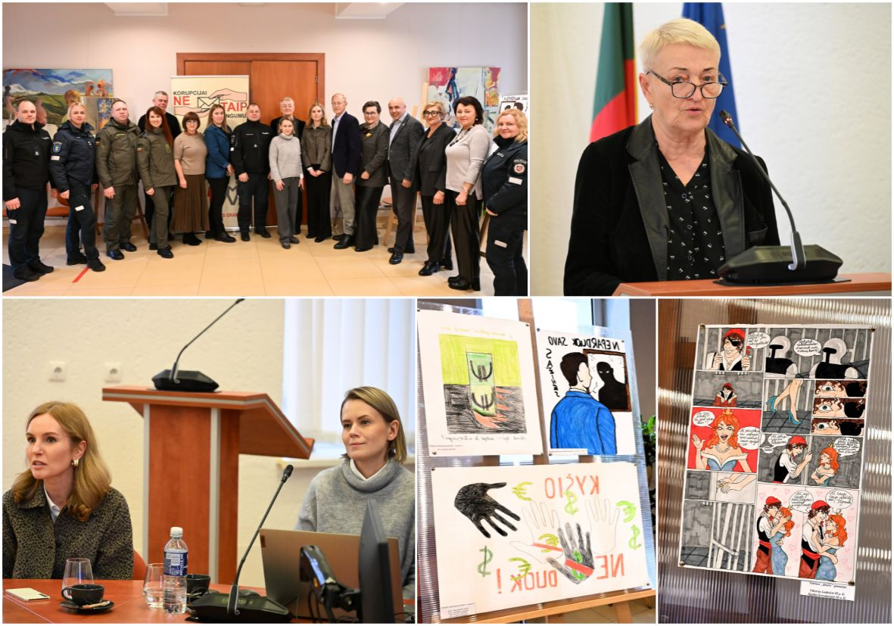
14 val. Didžiojoje posėdžių salėje surengta Vyriausiosios tarnybinės etikos komisijos atstovių Editos Kavoliūnienės ir Jurgitos Jurkienės paskaita „Interesų konfliktų valdymas: praktiniai aspektai“. Dalyviai išgirdo apie dažniausiai pasitaikančias situacijas viešajame sektoriuje, jų prevenciją ir atsakingo elgesio standartus.

KITA VEIKLA
Aktyviai bendrauju su mūsų rajono gyventojais ir pagal galimybes padedu spręsti jiems iškilusias įvairias problemas. Esant poreikiui, kreipiuosi į administraciją dėl informacijos suteikimo. 2025 m. spalio 20 d. dalyvavau LR Specialiųjų tyrimų tarnybos organizuojamuose mokymuose Vidaus reikalų ministerijoje.
Jų metu buvo nagrinėjami aktualūs klausimai, susiję su Antikorupcijos komisijų veikla
kuriant korupcijai atsparią aplinką ir skaidrumo kultūros stiprinimu savivaldoje. Taip pat buvo aptartas komisijų vaidmuo, vidaus kontrolės reikšmė, pristatyti atitikties testų savivaldoje rezultatai bei Lietuvos Respublikos vietos savivaldos įstatymo pakeitimo projektas, pokyčių priežastys ir siekiami rezultatai.

Tarybos narė Angelė Malinovskienė

